활성탄 코팅 센서를 이용한 기상 유기물의 측정

최 한 욱, 김 영 한
동아대학교 화학공학과

Determination of Organic Vapor Using Activated Carbon Coated Sensor

Han Wook Choi and Young Han Kim
Dept. of Chemical Engineering, Dong-A University

1. 서론
수정 진동자 센서는 극소량의 질량 변화를 탐지하는데 널리 사용되며 이 센서의 개량형은 수정 진동자 센서의 응용 범위를 매우 확대하였다.
수정 진동자 센서를 기상 또는 액상의 유기물 측정에 사용할 때 전극의 어느 한쪽 표면에 유기물 막을 코팅하는 것이 일반적 기술로 사용된다. 이러한 유기물 필름 코팅은 이의 제조와 유지에 문제점들을 가지고 있다. 막 두께의 조절이 어렵기 때문에 막이 코팅된 센서의 재현이 힘들고 또 센서의 감도는 막의 상태에 크게 의존한다. 또한, 유기막이 열에 약하기 때문에 유기막 센서들은 온도 변화가 큰 환경에서는 사용될 수 없다.
막의 두께 제어는 LB 막 기술을 채택하는 것으로 가능하지만 유기막에 연관된 다른 문제들은 LB막 코팅법으로는 해결되어 지지 않는다. 고분자 막으로 코팅시킨 센서들은 코팅의 안정을 향상시키고 검출된 물질들에 대해 높은 선택성을 가진다.
카본을 코팅한 센서들은 높은 복원력을 가지고 거친 환경에 견디지만 측정하는 유기물에 대해서 선택성이 없는 단점을 가지고 있다. Kim et al.[1]은 카본이 코팅된 센서의 복원력을 조사하였고, 간단한 열 처리로 재생이 가능하여 매우 복원력 있고 쉽게 재생할 수 있다는 것을 알았다. 그러나 이 센서는 매우 높은 압력 하에서 특수한 과정을 거쳐 제작되므로 이를 제작하기는 매우 어렵고 시판의 센서는 고가이다. Chao와 Shih[2]는 간단히 제조할 수 있는 카본 센서를 소개하였다. 탄소의 결합체인 fullerene(C60)을 간단하게 어떠한 매결제 없이 카본을 용해하는 용매에 녹인 후 소량을 센서 표면에 도포한 후 건조하여 제작하기 때문에 쉽게 만들어진다. 그러나 바인더를 사용하지 않으므로 센서의 표면에 코팅된 탄소의 고정이 간단하지 않고, 거친 환경에서는 사용하기가 불가능하다.
활성탄이 유기물 대부분을 흡착하는 능력은 잘 알려져 있어 본 연구에서는 수정 진동자의 표면에 활성탄을 코팅하여 공기 중의 유기물질의 양을 검출하는 시스템을 개발하였다. 이 센서의 성능을 공기 중에 에탄올, 아세톤 그리고 n-헵탄 증기를 포함시키고 그 농도를 측정하여 시험하였다. 이러한 성능 시험으로부터 센서의 표면의 상태, 감도, 그리고 재생성 등이 조사되었다.

2. 실험

2.1 수정 진동자 센서의 준비
9 MHz(Seiko EG&G, Japan)의 기본 진동수를 가진 AT-형 수정 진동자 센서가 실험에 사용되었다. 진동자의 전극표면은 금도금으로 되어 있다.
수분 함유량이 10%이하이고 325 mesh의 입자 크기, 1100m²/s의 표면적을 가진 활성탄(Sin Kwang Chem. Co., Korea)을 사용하였고, 바인더로 13%의 헥사메틸렌 테트라아민 경화제가 함유된 평균 분자량 400, 순도 99%이상, 그리고 입자크기 200 mesh의 페놀 합성수지(Novolac, Dong Kwang Chem. Co., Korea)가 바인더로 첨가되었다.
활성탄과 페놀 수지를 동일한 양으로 섞어 약 30분 동안 마노 절구에서 잘게 간다. 같은 크기의 고운 입자들을 분리하기 위하여 잘 게 간 가루 분말을 직경 5cm, 길이 20cm의 수직 아크릴 칼럼의 바닥에 놓고 5mm 비닐 관을 통하여 칼럼의 바닥으로부터 0.9 L/min 유속의 공기를 불어 넣어 가는 입자 만 위로 날리게 한다. 칼럼의 위로 날아 나온 입자들을 센서의 표면에 모은다. 전극 이외의 표면에 입자들의 불필요한 포집을 방지하기 위해 구멍이 뚫린 종이 카버를 센서 위에 놓는다. 활성탄 입자가 도포된 센서의 표면 위에 입자들을 고정시키기 위하여 1 시간 동안 160℃의 건조기에서 경화시킨다. 코팅 전과 코팅 후의 진동수의 변화는 약 5000Hz의 감소를 보였다.

2.2 진동수의 측정
준비된 센서는 그림 1에 있는 특별히 설계된 셀에 설치되고 센서의 두 연결 전선은 외란의 영향을 최소화를 위해 진동회로에 직접 연결되어 있다. 센서의 진동은 자가 제작 진동수 측정회로를 사용하여 측정하였다. 측정된 디지털 신호는 데이타 처리를 위해 PC로 전달된다.

2.3 실험 절차
본 연구에 사용된 실험 장치가 그림 2에 있다. 공기는 송풍기로부터 공급되고 블리딩 밸브를 통하여 공기의 일부를 배출시켜 필요한 양의 공기 만 측정셀에 공급되게 한다. 시료의 유기물 증기는 액체 유기물을 담은 0.2L 용량의 삼각 플라스크를 통하여 측정 셀에 공급된 공기 중 일부를 통과함으로써 얻어진다. 공기 중 유기 증기의 농도는 가스크로마토그래프(Hewlett Packard, Model 5890 Series II)로 측정하였다. 인젝터의 온도, 칼럼, 그리고 디텍터의 온도는 모두 200℃에 세팅하였다. 칼럼은 직경 1/8인치, 6피트의 길이이고 Porapac-Q로 채워졌다.
증기 농도의 조정은 가스 흐름 라인에 설치된 밸브들의 조정으로 실행된다. 진동수를 측정하는 동안 혼합가스의 유속은 유량미터의 바닥에 설치된 밸브를 확인하여 항상 0.4L/min으로 유지시켰다. 실험은 실내온도에서 진행시켰다.

3. 결과 및 고찰
활성탄으로 코팅된 센서의 검출 능력은 다른 농도의 유기 증기들을 포함하는 공기가 센서 표면에 접촉하는 동안 진동수 변화를 측정함으로써 검사된다. 유기증기가 0.4L/min의 일정한 유속으로 계속하여 흐르는 동안 진동수 변화는 모니터되고 그 결과가 분석된다. 센서 표면에 활성탄으로 코팅된 유기증기의 흡착과 탈착의 과정을 조사하기위해 순수한 공기와 유기물질이 포함된 공기를 번갈아 공급한다.
그림 3은 n-헵탄의 측정 실험 결과를 나타낸다. 처음엔 순수한 공기를 그 다음엔 n-헵산을 포함한 공기를 공급한다. n-헵산의 농도는 가스 흐름 라인으로부터 시료추출 주사기로 샘플 1mL를 채취해 가스크로마토 그래프로 분석한다. 진동수의 감소는 코팅된 활성탄이 헵탄을 흡수하고 센서표면에는 질량변화가 있다는 것을 나타낸다. 그 감소량이 안정되면 순수한 공기는 활성탄에 흡착된 헵탄을 탈착시키기 위하여 공급된다. 그러면 진동수는 다시 증가하여 초기값으로 거의 되돌아가지만 완전히 되돌아가지는 않는다. 흐름 시스템에서 실험이 진행되기 때문에 정지 셀에서 생기지 않는 측정 교란이 수반된다. 본 연구의 측정에서 그 교란은 정지 상 실험 시스템보다는 크다. 순수한 공기의 유입에 의해 일정한 진동수가 유지되면 좀 더 높은 농도의 샘플 흐름이 진동수 변화를 측정하기 위해 도입된다. 이 측정들은 n-헵탄을 포함하는 공기의 4가지 다른 농도에 대해 실시된다. 순수한 공기의 공급과 진동수의 회복은 지난 3가지의 농도에서 실험하였을 경우의 초기값에 거의 일치한다. 이 모든 과정은 아세톤과 에탄올에 대해 반복된다. 아세톤의 경우는 그림 4에서 설명된다. 아세톤 증기에 대해 센서의 감도는 n-헵탄의 약 70%이고 진동수 회복은 n-헵탄 증기의 실험에서와 거의 비슷하다. 그림 5는 에탄올에서의 측정결과를 나타낸다. 이 실험에서는 에탄올에 대한 센서의 감도가 n-헵탄에 비해 감도가 4배 더 크다. 게다가 순수한 공기 중에서의 진동수 회복은 다른 것들보다 훨씬 못하다.
증기농도와 진동수 변화 사이의 관계는 그림 6에서 설명된다. 정확하게 선형관계가 발견되지는 않더라도 활성탄 코팅 센서를 사용하여 진동수 변화로부터 농도측정의 가능성이 이 그림에서 알 수 있다.
이는 세가지 서로 다른 유기 증기들의 측정에서 활성탄에 유기물들이 흡착과 탈착을 하는 것을 효과적으로 모니터할 수 있고 이러한 센서를 이용함으로써 그들의 농도 측정이 가능하다는 것을 보여준다. 본 연구의 실험이 흐름 시스템에서 진행되었음을 감안할 때 센서의 표면과 감도는 거친 환경에서도 적용이 가능함을 알 수 있다. 열처리로 제작된 센서는 유기막 센서와는 달리 건조한 환경에서 사용될 수 있고, 열처리에 의한 센서의 재생이 가능하다. 본 센서는 쉽게 구할 수 있는 재료로 만들어 지고 간단한 과정으로 제조되기 때문에 비용이 매우 싸다.

4. 결론
활성탄이 코팅된 수정 진동자 센서를 이용한 가스 모니터 센서를 이용하여 공기 중에 포함된 n-헵탄, 아세톤 그리고 에탄올 증기를 측정하기 위한 시스템을 개발하였다. 본 실험은 센서의 실용적인 사용 가능성을 입증하기 위하여 흐름 가스 시스템에서 진행하였다.
공기에 포함된 유기물의 서로 다른 농도들에 대한 센서의 진동수의 측정으로부터, 센서가 3가지의 유기물의 농도의 차이를 감지할 수 있다는 것을 알아내었다. 진동수의 감소는 농도에 비례하였고 센서의 탐지 감도는 에탄올에서 가장 높으며, 차례로 n-헵탄, 아세톤 순서이다. 사용된 센서의 초기 상태로의 재생이 열처리 만으로 가능하였고, 센서의 단단한 표면은 흐름 측정 시스템에서 센서를 사용함으로써 그 견고성이 입증되었다. 센서는 쉽게 이용할 수 있는 재료와 간단한 과정으로부터 제작되므로 비용이 적어 센서의 폭 넓은 활용이 기대된다.

참고문헌
1. Kim, J.-M., S.M. Chang, Y. Suda and H. Muramatsu, Sensors and Actuators, A 72, 140-14
7 1999.
2. Chao, Y.-C. and J.-S. Shih, An al. Chim. Acta, 374, 39-46, 1998.
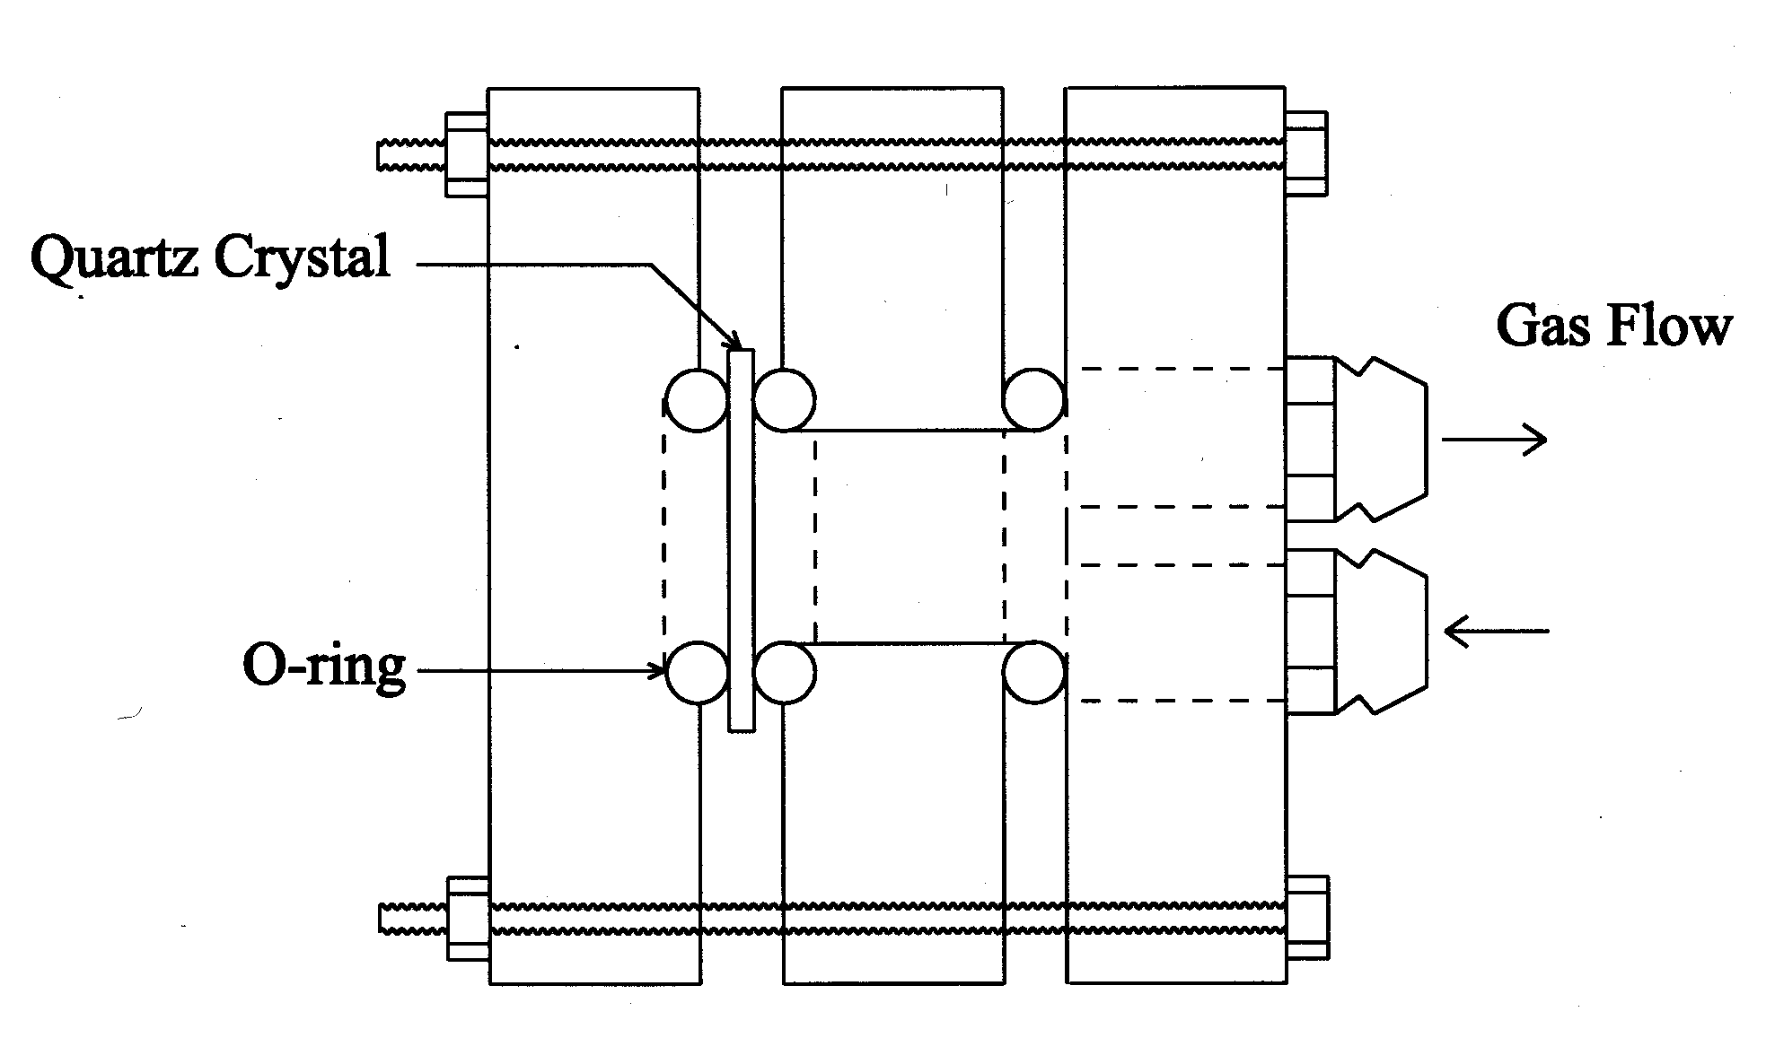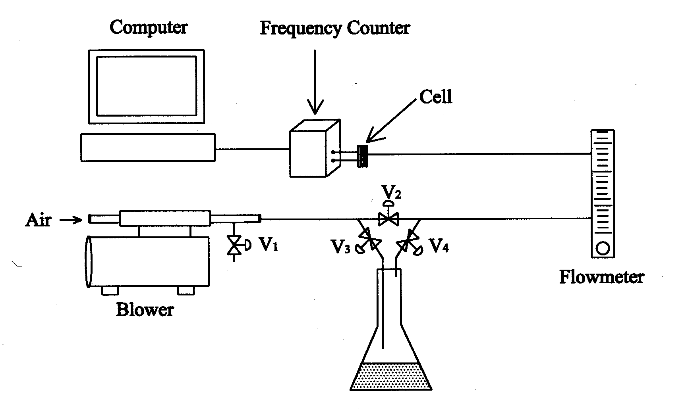

Figure 1. Schematic of measuring cell. Figure 2. Experimental setup.

Figure 3. Variation of frequency in n-hepatne Figure 4. Variation of frequency in acetone
system. system.

Figure 5. Variation of frequency in ethanol Figure 6. Relation of organic concentration
system. and frequency shift.

